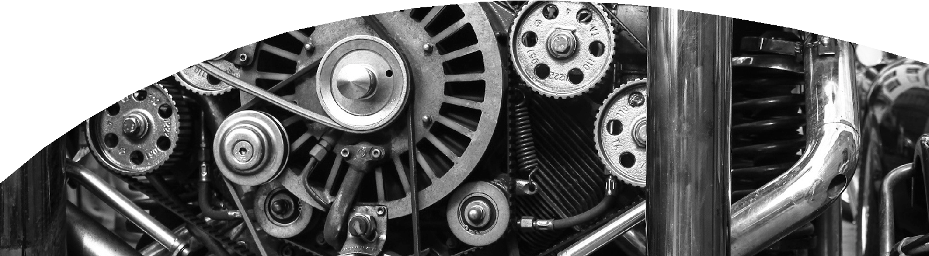Seguimos Aprendiendo en Casa

EDUCACIÓN SECUNDARIA MODALIDAD TÉCNICO PROFESIONAL
TÉCNICO/A EN AUTOMOTORES

Seguimos Aprendiendo en Casa

EDUCACIÓN SECUNDARIA MODALIDAD
TÉCNICO PROFESIONAL

TÉCNICO/A EN AUTOMOTORES

Ministerio de Educación de la Provincia de Santa Fe
Técnico/a en Automotores : educación secundaria modalidad Técnico profesional : 6to año / 1a ed. - Santa Fe : Ministerio de Educación de la Provincia de Santa Fe, 2020.
Libro digital, PDF - (Seguimos aprendiendo en casa)
Archivo Digital: descarga y online ISBN 978-987-8364-11-7
1. Mecánica Automotriz. 2. Educación Técnica. I. Título. CDD 629.2028

AUTORIDADES
Gobernador
de la Provincia de Santa Fe
OMAR PEROTTI

Ministra de Educación
ADRIANA EMA CANTERO

Secretario de Educación
VÍCTOR HUGO DEBLOC
Secretaria de Gestión Territorial Educativa
ROSARIO GUADALUPE CRISTIANI
Secretario de Administación
CRISTIAN ANDRÉS KUVERLING

Subsecretaria de Desarrollo Curricular y Formación Docente
PATRICIA CLAUDIA PETEAN
Subsecretaria de Educación Inicial
ROSA ANA CENCHA
Subsecretaria de Educación Primaria
NANCI NOEMÍ ALARIO
Subsecretario de Educación Secundaria
GREGORIO ESTANISLAO VIETTO
Subsecretaria de Educación Superior
PATRICIA CAROLINA MOSCATO

Director Provincial de Educación Privada
RODOLFO CAMILO FABUCCI
Directora Provincial de Educación Especial
ANALÍA SILVANA BELLA
Director Provincial de Educación Técnica
SALVADOR FERNANDO HADAD
Director Provincial de Educación Física
ALFREDO GUILLERMO GIANSILY

Directora Provincial de Educación Permanente de Jóvenes y Adultos
LUCÍA NORA SALINAS
Director Provincial de Educación Rural
UBALDO ANÍBAL LÓPEZ
Directora Provincial de Educación Intercultural Bilingüe ALEJANDRA MARIELA CIAN
Directora Provincial de Educación Hospitalaria y Domiciliaria
RAQUEL SUSANA TIBALDO
Director Provincial de Educación
en Contextos de Privación de la Libertad
MATÍAS SOLMI
Director Provincial de Tecnologías Educativas
NORBERTO DANIEL PELLEGRINI
Directora Provincial de Bienestar Docente
ANABELLA CARINA FIERRO
Directora Provincial de Equidad y Derechos
VANINA PAOLA FLESIA
Coordinador de Formación Profesional y Capacitación Laboral
CLAUDIO ENRIQUE HERRERA
Supervisor General de Educación Privada
RICARDO NORBERTO GONZÁLEZ

Equipo editorial

Revisión pedagógica GISELA CARRIZO JORGE GORONDÓN

Selección de contenidos
y elaboración de secuencias de enseñanza
BELÉN ALONSO SONIA BALLADARES JUAN BRASCO JORGE CASAÑAS LAURA CENTOFANTI MARIANO CERNETTI DARÍO CREGO RICARDO CUSCUETA FABIAN D'ARGENIO FERNANDO DURRUTY RUBÉN EBERLEIN

REMIGIO FURINI GABRIEL GONZALEZ OMAR GRECCO MAURICIO HADAD IGNACIO KRENI JUAN MANTICA HUGO MONTESANO DIEGO NAVARRO EZEQUIEL PALLETTI
MARÍA JOSÉ PORTILLO JUAN MANUEL RODRIGUEZ RICARDO SANCHEZ FABRICIO SFULCINI LUCIANO STORTI
SERGIO SUAREZ

OSCAR TANO LEONARDO TURRI JORGE VILLARREAL JORGE VIRGILIO CLAUDIO VISMARA GUSTAVO ZOTTO

Colaboración modalidades
EQUIPO ESI

Diseño editorial
Portada
LUCIANO CASTELO
Diagramación
CAROLINA IBAÑEZ

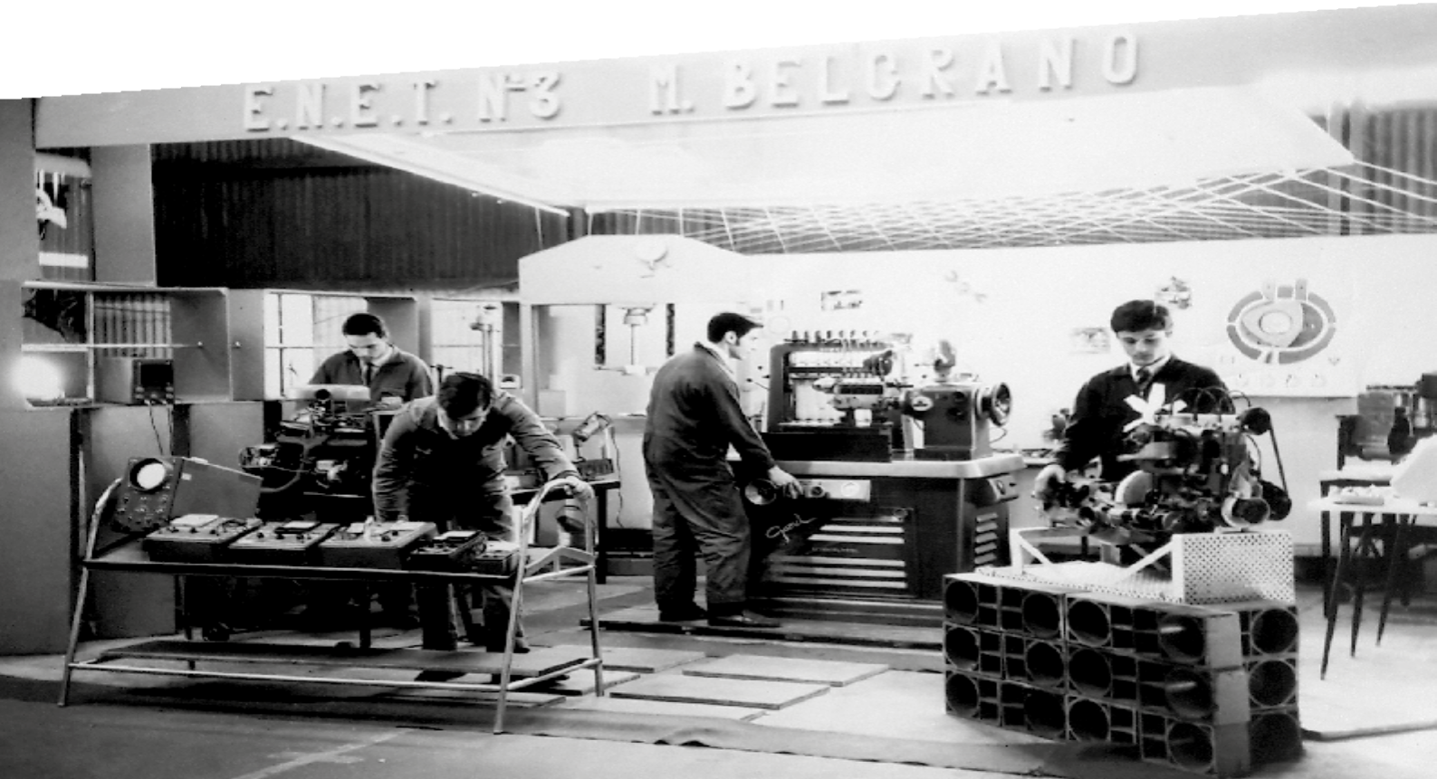Hola!

A todas y todos nuestros estudiantes que transitan los últimos meses de la escuela obligatoria queremos decirles que estamos particularmente pensando en uds., por eso estos cuadernos de trabajo son específicos para acompañar ese proceso de valorar todo lo aprendido, construir saberes fundamentales para la etapa de vida que sigue, ya sea en los estudios superiores o en el trabajo, o en ambos según el proyecto de cada quien.
Lo importante es seguir aprendiendo y creciendo y poder armar un proyecto de vida.
Estas páginas son una invitación a hacer con compañeros y docentes, el camino de asegurar conocimientos, capacidades, habilidades importantes para continuar los recorridos que elijan y atendiendo las orientaciones de cada cursado.
Queremos acompañarlos especialmente en las experiencias de aprendizaje escolar que habiliten esas oportunidades y animarlos para los desafíos del tramo final.
Felicitaciones por todo lo hecho y por haber llegado hasta aquí. Afectuosamente.

ADRIANA EMA CANTERO
Ministra de Educación

E.E.T.P. N° 480 (Ex E.N.E.T. N° 3 año 1963)

Estimado Estudiante de 6to. Año Técnico:

El tiempo de pandemia que nos toca vivir es nuevo y difícil. En gran parte del planeta suceden condiciones similares. Muchas veces investigar y saber permite entender lo que pasa, responder algunas preguntas y encontrarle sentido a la vida.

Seguramente te preocuparán las prácticas profesionalizantes truncadas, que aún no pudieron hacerse y que son tan significativas para el perfil de tu terminalidad técnica. Quizás estás extrañando la escuela, tus compañeros, tus amigos. ¡Quizás quieres vivir esos momentos imaginados de “la promo”, los juegos, los abrazos interminables, los últimos meses, las despedidas!
Son momentos raros que te quitan cosas que esperabas. A veces tenemos que aprender de situaciones inesperadas e inéditas.

Este cuaderno que escribimos quiere acompañarte con exploraciones, contenidos y actividades.
Intenta mantenerte en contacto con tus profesores y el preceptor/a de tu confianza.

Dicen en el barrio que “la esperanza es lo último que se pierde”, todas y todos esperamos algo del futuro, también a alguien que venga a conmovernos, que llegue un nuevo sueño que anide en el alma una nueva palabra que aliente y con ello convertir la energía de algunos agobios en un hermoso proyecto; y entonces la esperanza también puede ser la actitud de un joven que no se entrega y persiste en construir un proyecto de vida digno que te dé libertad y esas pequeñas fuerzas que mueven montañas.

Al leer estas palabras quizás pienses que hay expresiones idealizadas y tienes el derecho a dudar, pero con el correr de los días encontrarás senderos que podrán entusiasmarte a vos y a tus compañeros, y andarás un camino nuevo. Que nadie te apure, hay tiempo para pensar, decidir y comenzar.

El 6to. Año de la Escuela Técnica cierra un capítulo escolar y se te ofrecen otros que podrás recorrer. El nivel superior es una cultura académica diferente. Desarrollarás otros afectos, nuevos vínculos, descubrirás que el lenguaje y el pensamiento pueden llevarte de viaje por saberes asombrosos. Ese también es tu derecho en los institutos superiores y en las universidades de nuestra provincia.

Este tiempo es inquietante y desafía las posibilidades de concretar los sueños. El deseo de aprender y el deseo de enseñar siempre se renuevan, por eso es necesario seguir aprendiendo. Hay que hacerle preguntas a las realidades que nos conmueven para desarrollar nuevas experiencias.

Deseamos que este cuaderno sea un guión, quizá el último guión de la secundaria técnica que te ayude a transitar el tramo final en esa escuela que te cuidó y pronto despedirás. No te lo pierdas, compartí estos renglones con tu compañera/o entrañable; ese/a que te quiere, te comprende y te espera.

Los pasajes de las adolescencias tienen tramos fríos y otros con luces cálidas. Hay inviernos y hay primaveras, ya lo vivieron y lo saben. Cuando sean personas crecidas, estas experiencias nutrirán sus identidades y los proyectos; y a la vez, estos pasajes se recordarán como fotos que llevan bajo el brazo. No olvides, que la suerte puede estar de tu lado, que el azar puede invitarte a pasear, pero, en gran parte los sueños se concretan con algunos esfuerzos que vos podrás realizar con otros.

Queremos que te vaya bien en la vida y en los caminos que decidas recorrer. Hasta pronto.

VICTOR HUGO DEBLOC
Secretario de Educación

Estimadas y estimados estudiantes y docentes de 6to año:

“Tenemos que terminar con esta idea que les planteamos a los chicos de que el único sentido de conservar su vida es para que trabajen y sobrevivan: el sentido de conservar su vida es para producir un país distinto en donde puedan recuperar los sueños. Y la escuela es un lugar de recuperación de sueños, no solamente de auto-conservación.” Silvia Bleichmar (2012)1.

Sostenemos la relevancia de la Educación Técnica, con una rica historia y tradición en nuestro país y provincia, ligada a la promoción de una cultura del trabajo, y con fuerte vinculación con el sector socio-productivo. Si bien uno de sus propósitos centrales es la preparación científica y tecnológica para la inserción en el mundo del trabajo, contiene un horizonte formativo más general, una formación de carácter integral y propedéutica, para continuar carreras de nivel superior. La educación técnica cumple una función que va más allá de la preparación para una ocupación manual calificada. “Esta visión, más amplia y exigente en cuanto al estudio, hace a la enseñanza técnica más exigente que las otras ramas de la educación media” (Gallart, 2002)2.
El sentido de la escuela técnica no solo se vincula a la posibilidad del trabajo sino a la construcción de un proyecto personal y social, a la posibilidad de transitar un presente atravesado por lo incierto e inédito, proyectando el futuro. Los y las jóvenes que transitan su último año de escuela secundaria técnica tienen todo el potencial para transformar la realidad, y recuperar -en palabras de Silvia Bleichmar (2012)-, el sentido de la escuela como lugar de recuperación de sueños.
Esta segunda parte del ciclo lectivo contemplará la continuidad del trabajo educativo a distancia. En este escenario, las propuestas que encontrarán en este Cuaderno intentan resignificar el saber- hacer, combinar teoría y práctica, poniendo énfasis en la resolución de problemas reales y ficticios; estimular el interés por hacer preguntas, buscar respuestas, valorar la creatividad y el trabajo colaborativo, el intercambio de ideas y la toma de decisiones reflexivas.
Para realizar las actividades de aprendizaje, las y los estudiantes podrán poner en práctica los saberes incorporados en toda su trayectoria escolar: integrar conocimientos específicos, buscar y procesar información, analizar críticamente, planificar el trabajo en la búsqueda de soluciones viables y sustentables.
Estos Cuadernos, pensados para acompañar el último año de cada una de las modalidades de la Educación Técnica Provincial, reafirman el compromiso asumido para su fortalecimiento en la Ley de Educación Técnico Profesional (N° 26.058).
Trabajando en la resolución de situaciones problemáticas, las y los estudiantes podrán integrar las diferentes áreas en un Proyecto común, facilitando la incorporación de los contenidos propios de cada una, generando una manera de aprender dinámica y significativa.
La propuesta de estos Cuadernos requiere de un trabajo colaborativo, de la mediación contextualizada de las y los docentes, del compromiso y participación de las y los estudiantes, en orden a recuperar sueños y proyectos colectivos.

MARCELA MANUALE
Dirección Provincial de Curriculum e Innovación Educativa a/c
SALVADOR FERNANDO HADAD
Dirección Provincial de Educación Técnica
PATRICIA PETEAN
Subsecretaría de Desarrollo Curricular y Formación Docente

      - - Bleichmar, Silvia (2012). Violencia social – Violencia escolar. De la puesta de límites a la construcción de legalidades. “Subjetividad en riesgo: Herramientas para su rescate”. Buenos Aires: Noveduc, p. 132.

      - - Gallart, M.A. (2002) Tendencias y desafíos en la interacción entre la educación y el trabajo. En:
M. de Ibarrola (coord.) Desarrollo Local y Formación. Montevideo: CINTERFOR-OIT. p.58.

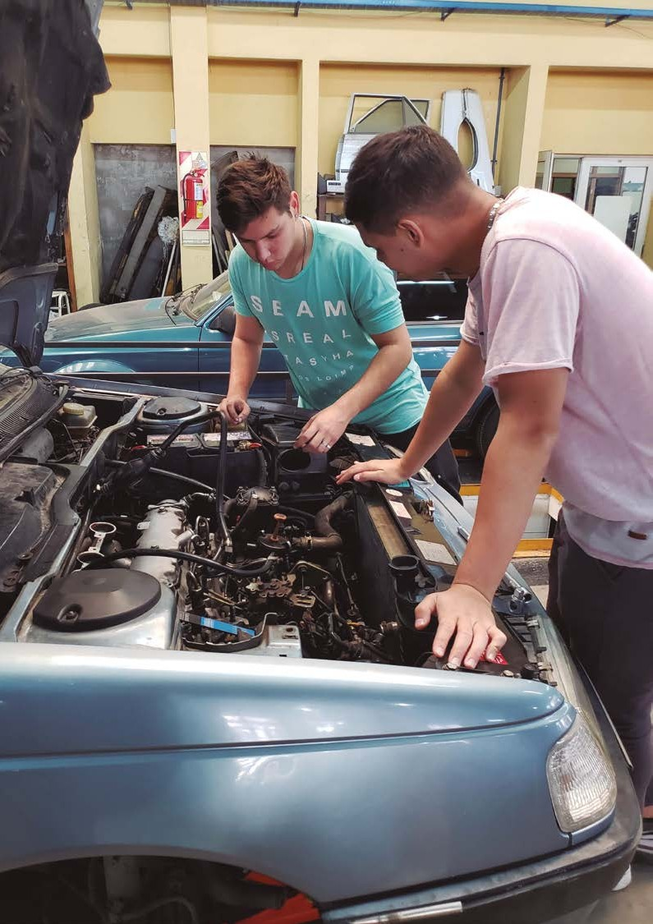

PERFIL PROFESIONAL

El técnico automotor está capacitado para aplicar conocimientos, habilidades y destre- zas propias de su área.
- Proyectar, diseñar y calcular componentes, sistemas e instalaciones del automotor.
- Montar y desmontar componentes, sistemas e instalaciones del automotor.
- Verificar y evaluar componentes, sistemas e instalaciones del automotor.
- Verificar y evaluar componentes, sistemas e instalaciones del automotor.
- Operar y mantener componentes, sistemas e instalaciones del automotor.
- Generar emprendimientos.
- Comercializar, seleccionar y asesorar en servicios y productos del área automotriz.

ELECTRICIDAD III

Para el desarrollo de los siguientes ejercicios se deberán tener los conocimientos básicos de las instalaciones eléctricas y electrónicas del automóvil, el manejo de instrumentos de medi- ción (especialmente multímetro), interpretación de circuitos eléctricos y planos del vehículo.

Bibliografía anexa
- Video uso multímetro: https://youtu.be/AsQnQ71tOz0
- Planos de fusilera Fiat 500.
- Planos/fotos ubicación de componentes (manual de usuario del vehículo).
- Vehículo Fiat 500 modelo 2015 con 14 000 km.

ACTIVIDAD 1

El vehículo no tiene carga en la batería, no enciende ninguna Luz testigo en el tablero, ¿qué controles harían sobre el vehículo para determinar la causa del problema?, ¿con qué ins- trumentos y/o herramientas? Detalle el procedimiento que llevarían a cabo paso por paso.

ACTIVIDAD 2

El cliente dice que no funciona la alimentación de 12 v del interior del habitáculo donde normalmente conecta los dispositivos (Celular, GPS, etc.). ¿De qué manera procederían?
¿Qué elementos, herramientas e instrumentos de medición son necesarios para llevar a cabo la tarea?

ACTIVIDAD 3

La bocina del automóvil no funciona. ¿Qué elementos o dispositivos forman parte del circuito de la misma? ¿Qué controles efectuaría sobre el vehículo? Detalle de qué manera actuaría para resolver la situación.

ACTIVIDAD 4

El vehículo presenta una falla acusada en el tablero de instrumentos con el testigo de check-engine, el automóvil sigue funcionando, el motor marcha normal, pero las revolu- ciones del motor están limitadas. ¿Qué sensor puede estar causando esta falla? ¿Qué tipo de sensor es? ¿Qué señal emite? ¿Con qué instrumentos se puede medir? ¿Cómo realiza- ría el control al vehículo paso a paso?

Elementos de seguridad para la asistencia del frenado y conducción de un vehículo

Durante el proceso de frenado puede producirse el bloqueo de las ruedas ocasionando que, el vehículo inmanejable, se salga de la calzada o patine.

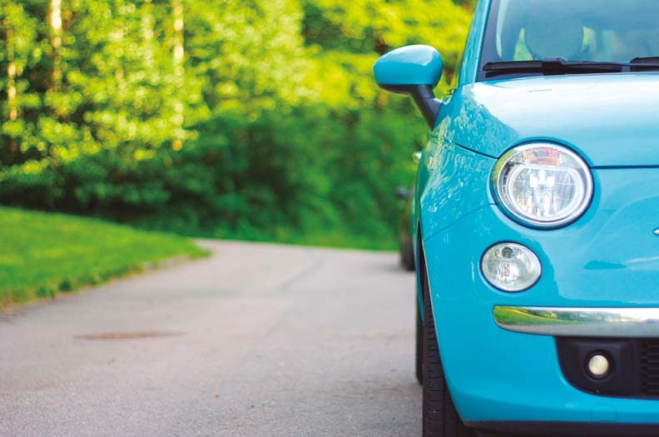
6to año Modalidad Técnico Profesional • Técnico/a en Automotores 9

La solución, para evitar el bloqueo de una rueda, consiste en disponer de un sistema que module la presión en los circuitos de frenado.

El sistema ABS está compuesto por coronas de impulsos, captores de velocidad, una uni- dad hidráulica, una unidad de control electrónico y un circuito electrónico.

Los cuatro captores, asociados cada uno a una rueda, informan a la unidad de control de la velocidad instantánea de cada una de ellas. La unidad de control gobierna las electro- válvulas del bloque hidráulico en función de la información de cada captor.

ACTIVIDAD 5

Para el desarrollo de la siguiente actividad deberá conocer los componentes y funciona- miento de los distintos sistemas de frenos en un vehículo, para ello le recomendamos los siguientes links donde encontrarán libros y videos que le serán de mucha utilidad para resolver la actividad planteada.
  - Libro: Manual del automóvil. Suspensión, dirección, frenos, neumáticos y airbag. Ma- drid: Editorial cultural, 1999.
  - Video de sistemas de freno y seguridad: https://youtu.be/WIKr3BJOL6E
Determine cuál o cuáles serían las posibles soluciones a las fallas que presenta el siguien- te vehículo.

Un vehículo Fiat 500 con 80 000 Km presenta una avería de ABS en el tablero de instru- mentos del vehículo.
- ¿Qué verificaciones y controles le realizaría en una primera instancia?
- ¿Qué sensores y actuadores intervienen en el análisis de reparación que está reali-
zando?
- ¿Qué señales emiten esos sensores, con qué instrumentos se miden y de qué forma?
- ¿Qué otros sistemas de seguridad en la conducción posee este vehículo?
- Una vez detectado el posible problema, realice una descripción secuencial de los
pasos a seguir para resolver la falla del vehículo, incluyendo herramientas e instru-
mentos utilizados en cada paso, tiempos de operación, repuestos (si así lo necesi- tara para resolver el inconveniente), y costos del trabajo.

ENSAYO DE COMPONENTES DEL AUTOMOTOR

Conceptos de seguridad en los automóviles

En la Argentina han muerto en el año 2019 por accidente de tránsito 7 268 personas, de las cuales 606 son por mes con un promedio de 20 muertes por día y 120 000 heridos de distinto grado anualmente. Los sistemas de seguridad evolucionan, pero a su vez los conductores se sienten más seguros y aumentan su velocidad al conducir. Pero por muy bien diseñado que esté un automóvil, si el conductor desconoce el uso correcto de los elementos de seguridad, no estará en condiciones de conducir.

En este trabajo se exponen distintos temas relacionados con la seguridad automovilística. Los accidentes de tráfico, los elementos de seguridad más importantes, la investigación en nuevos sistemas de seguridad tanto de seguridad activa o preventiva y de seguridad pasiva o paliativa, todo esto es expuesto con el fin de demostrar que incluso con el avan- zado nivel de seguridad actual, continúan ocurriendo accidentes.

Causas principales de los accidentes de tráfico:
- Exceso de confianza.
- Conductores desinformados.
- Demasiada comodidad.
- El alcohol.
- Las drogas.
Seguridad activa o preventiva del vehículo

Es el conjunto de todos aquellos elementos que contribuyen a proporcionar una mayor eficacia y estabilidad al vehículo en marcha, y en la medida de lo posible, prevenir un accidente.

Son los elementos del vehículo que intervienen directamente en la circulación, hacien- do posible la misma, contribuyendo a evitar accidentes, dar seguridad y confort a sus ocupantes. Los elementos que hacen parte de la seguridad activa del vehículo son los encargados de mantener el control del mismo y realizar adecuadamente las acciones que realiza el conductor con el fin de evitar accidentes de tránsito, o sea, que contribuyen al dominio fiable del automóvil. Entre ellos se encuentran:
- Sistema de suspensión.
- Sistema de dirección.
- Sistema de frenos.
- Neumáticos.
- ESP.
- Sistema de iluminación.

Seguridad pasiva o paliativa del vehículo

Son los elementos del vehículo que reducen al mínimo los daños que se pueden producir cuando el accidente es inevitable. No intervienen en la circulación.

Los elementos involucrados en la seguridad pasiva de un vehículo tienen una función fundamental para la seguridad del conductor y los pasajeros que viajan en él, amortiguar los posibles daños ocurridos en el accidente de tránsito y minimizar el impacto y conse- cuencias del mismo, para ello, se han creado una serie de objetos diseñados para que, ocurrido el accidente de tránsito, se proteja la vida y la integridad de las personas que viajan en él. Entre ellos se encuentran:
- Reposacabezas.
- Cinturón de seguridad.
- Airbag.
- Carrocería y chasis.
- Parabrisas y limpiaparabrisas
Sistema de suspensión
https://youtu.be/tcR4rw5JvmA
https://youtu.be/yqwMtzo4q3E

ACTIVIDAD 1

Describir el proceso completo para el recambio de amortiguadores en una suspensión Mc Person.

Sistema de dirección
https://youtu.be/tRp3qw_T9RE
Conjunto de mecanismos cuya finalidad consiste en cambiar la dirección y trayectoria de las ruedas delanteras para que el conductor, sin esfuerzo, pueda guiar el vehículo. Esta maniobra se realiza con el volante.

Terminales de dirección

Se encuentran tres tipos principales de dirección que podemos encontrar: Mecánica, Hi- dráulica y Eléctrica.

ACTIVIDAD 2

Nombrar los componentes que constituyen un sistema de dirección.
Sistema de frenos: https://youtu.be/K_wsvbhw5EA

ACTIVIDAD 3
- Describir los distintos sistemas de frenos.
- Nombre los distintos componentes de freno.
Neumáticos

Características y definición de un neumático. También denominado cubierta o goma, es una pieza fabricada con un compuesto basado en el caucho que se coloca en la rueda de diversos vehículos como ser: motocicletas, automóviles, camiones, entre otros para conferir estabilidad, adherencia, durabilidad y confort.

Es uno de los elementos más importantes de un vehículo y de su estado depende que la conducción sea fácil y segura. Pero para que eso sea posible, el estado del neumático debe ser el correcto, sin cortes, grietas o deformaciones, y su presión de inflado debe ser la adecuada. Una cubierta en buen estado reduce un 20 % la posibilidad de accidente, ya que la distancia de frenado es menor que una usada.

Las características básicas del neumático es proporcionar sus funciones principales, como ser, el agarre necesario debe ser el correcto sobre suelo seco y mojado, la trac- ción al acelerar y frenar en un vehículo, amortiguación de golpes, la estabilidad que es la responsable de soportar los esfuerzos que le exige la conducción diaria, soporte de la carga y también la durabilidad, que garantice que el neumático será capaz de realizar sus funciones durante su vida útil.
https://youtu.be/rv1DV1Sy_34
Características técnicas que tienen los neumáticos: https://youtu.be/jgYL9RJ3qpE

https://youtu.be/KCaEBqp0o7U
Una característica física de los neumáticos es que en ellos está inscrita su dimensión, por ejemplo, si aparece la siguiente leyenda 225/50R16 91 W, esto se leerá de la siguiente

manera:

ancho deL neumático (225): Indica el ancho del neumático, la distancia desde el borde de una banda al otro, en milímetros.

aLto deL perfiL o deL neumático (50): Es la relación entre la altura del perfil y la anchura del neumático, como un porcentaje. En este ejemplo, la altura es del 50 % del ancho total de 225 mm, que es 112,5 mm.

r: Indica el tipo de construcción de la carcasa del neumático radial. Hoy en día el 98 % de los neumáticos son de este tipo de construcción.

diámetro de La LLanta (16): Indica el diámetro de la llanta para la que el neumático está di-
señado específicamente. Siempre está expresado en pulgadas. Índice de carga (91):

Representa la máxima capacidad de carga (peso máximo que un neumático puede so- portar) por neumático a la velocidad designada por el símbolo de velocidad (91 = 615 Kg).

Índice de VeLocidad (W): Indica la velocidad máxima permitida que el neumático puede cir- cular con carga completa durante un periodo de diez minutos sin ser puesto en peligro. W corresponde a una velocidad máxima hasta 270 km/h.

eL programa eLectrónico de estabiLidad (esp): https://youtu.be/0BB1d7JW5y0
https://youtu.be/6VrdML8JlLY
Sistema de iluminación

Una iluminación adecuada y en perfectas condiciones es imprescindible, ya que las luces del vehículo son las destinadas a advertir a los demás usuarios de la presencia del ve- hículo, su identificación, sus detenciones y sus cambios de dirección en situaciones de emergencias, en vías mal iluminadas, circulando por carreteras o dentro de un túnel.

Es importante tener en cuenta que la iluminación es uno de los elementos más impor- tantes de un vehículo que circula por una vía pública, permite ejercer la conducción con seguridad aportando un rol fundamental a la hora de ver y querer ser visto con claridad por otro vehículo.

La iluminación del vehículo equipa, siete tipos de luces que sirven tanto para ver como para ser visto. Las mismas se encuentran en todo el contorno del vehículo que sirven para cada ocasión concreta y son de diferente color (amarillo, rojo y blanco) y las podemos reconocer de la siguiente manera:
- Luz de corto alcance (luces bajas), luz de largo alcance (luces altas).
- Luces de posición o estacionamiento.
- Luces antiniebla.
- Luz intermitente de giro o de dirección.
- Luz de freno.
- Luz de retroceso o marcha atrás.

- Luz de emergencia o de estacionamiento (balizas).
Tipos de lámparas o emisores de luz en un vehículo

Los sistemas de iluminación se pueden clasificar de muchos modos y son cuatro tipos las
lámparas que hoy en día se montan en los vehículos.
- Lámparas incandescentes (o de incandescencia).
- Lámparas halógenas.
- Lámparas de xenón.
- Lámparas de LED (diodo emisor de luz).
https://youtu.be/fIyi55dpIh0
Reposacabezas

El reposacabezas absorbe el impacto y mantiene el cuello erguido, evitando al mismo tiempo el desplazamiento de la cabeza sin causar daño, para ello debe estar regulado a la altura correcta con el fin de cortar cuanto antes el arco que describe el movimiento de la cabeza hacia atrás.

Hay que puntualizar que no se instala para llevar la cabeza recostada en él, sino para sujetarla en caso de accidente y proteger de las lesiones en el cuello. No es un elemento de confort, es un importante elemento de seguridad pasiva que bien colocado ayuda a evitar en un accidente de tránsito el efecto llamado latigazo y minimiza la lesión cervi- cal que afecta el cuello y la columna vertebral de la persona, debido a los movimientos bruscos de hiperflexión e hiperextensión del cuello, vértebras y músculos al momento del accidente.

El cinturón de seguridad

Es el elemento de seguridad pasiva más eficiente e importante que tenemos en el vehí- culo. Es un arnés diseñado para absorber la energía de impacto y sujetar en una posición firme a los ocupantes en caso de vuelco o detención brusca. Este elemento minimiza las heridas o evita lesiones graves en caso de accidente, evitando que las personas salgan despedidas del vehículo. El cinturón de seguridad se complementa con la posición del asiento y el reposacabezas. En el momento de un choque, se producen dos impactos. El 1° es el choque o la colisión en sí y el 2° producido como reacción, es el impacto de los ocupantes contra el parabrisas y su eventual expulsión fuera del vehículo. Este 2° im- pacto es el que causa la mayor cantidad de lesiones y fatalidades y es aquel que puede prevenirse con el uso del cinturón de seguridad.
https://youtu.be/8tSin1uZPqM
El uso del cinturón de seguridad es igual de importante en los asientos delanteros como en los traseros de un vehículo.

Tipos de cinturones de seguridad

Diagonal: Ofrece retención en la parte superior del cuerpo, ya que atraviesa el tórax desde el hombro hasta la cadera. Tres puntos: Este cinturón parte de los dos puntos de anclaje, además, incluye un tercer punto de sujeción por encima de uno de los hombros

del pasajero. De este modo, se evita el riesgo de la separación de la espina lumbar. Son los que se utilizan en los asientos de automóviles, camionetas, camiones y de autobuses. Es el más efectivo y retiene al conductor desde el hombro hasta la cadera en diagonal, el cual se asegura mediante una hebilla.

Esquema del efecto submarino: Un ejemplo de las consecuencias negativas debido al uso inadecuado del cinturón de tres puntos es el efecto submarino, que consiste en el des- plazamiento del conductor por debajo de la banda central del cinturón lo que provoca lesiones en las piernas.
https://youtu.be/XyAhD8RVQKo
https://youtu.be/z-_DJLxHtH4
cuatro puntos: Dispositivo que fija el cuerpo al asiento mediante cinturones que se des- pliegan desde los hombros hasta la cadera con una hebilla central. Si bien, ofrece protec- ción a la expulsión y al impacto contra el interior del vehículo, es difícil de manipular con una sola mano e incómodo de ponerse. En realidad los cinturones de más de tres puntos se les suele llamar arnés porque no son exactamente un cinturón, sino una combinación de varios y que funcionan mejor cuantos más puntos de sujeción tienen.

Airbag

eL airbag (escudo o boLsa de aire): Es el elemento de seguridad pasiva más importante para protegernos en caso de un accidente. Es una bolsa de tela que se infla de gas con gran rapidez (menos de 1 segundo), en caso de que el conductor y los pasajeros detecte un impacto con la parte superior del cuerpo (la cabeza) en alguna parte del vehículo, como el volante o el parabrisas, amortiguando suavemente su movimiento al momento del cho- que y se sitúa frente a los ocupantes.

Los 4 objetivos del airbag:
- Absorber parte de la energía cinética del cuerpo, frenando suavemente el movi- miento de los pasajeros.
- Evitar un impacto contra los elementos interiores del vehículo (proteger del volante
o parabrisas).
- Reduce el riesgo de heridas producidas por fragmentos de los vidrios del parabri- sas, en la cara y los ojos.
- Disminuir el movimiento de la cabeza muy pronunciados y, con ello, el riesgo de
lesiones cervicales.
https://youtu.be/f3Z0P1ieol0
La carrocería y el chasis

Los vehículos actuales poseen las siguientes características: cómodos, rápidos, seguros, silenciosos y rígidos.

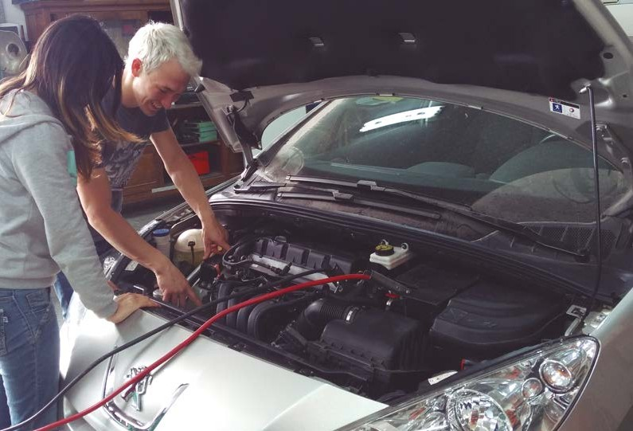
16 6to año Modalidad Técnico Profesional • Técnico/a en Automotores

diseño deL chasis y La carrocerÍa: Se trata de conseguir que sea esta estructura del vehícu- lo la que absorba la energía cinética (la energía cinética de un objeto es aquella que se produce a causa de sus movimientos que depende de la masa y velocidad del mismo, es conocida como energía de movimiento), deformándose de forma controlada en caso de choque o de un impacto y preservar un espacio de supervivencia para los ocupantes, que debe ser indeformable, y limitando la intrusión de elementos peligrosos. Si es un choque frontal, acomoda el motor para que no se introduzca en el habitáculo. Desde el punto de vista de la seguridad pasiva, las investigaciones han señalado que debe existir una deformación programada del chasis y la carrocería. En una colisión, significa que tanto la trompa del vehículo como la cola deben arrugarse para evitar que la energía no se trans- mita al interior del habitáculo, evitando lesiones graves en el conductor y los pasajeros.
https://youtu.be/Kw7_lIAIWcs
https://youtu.be/xagcUwMfRiU

Elementos de la carrocería, proporcionando seguridad a los pasajeros o peatones en caso de accidente. El habitáculo de seguridad se diseña de forma que haya 2 zonas de defor- mación progresiva: la delantera y la trasera.

La delantera contiene en casi todos los vehículos modernos el grupo propulsor (motor) y la trasera, el espacio para transportar el equipaje. Son estas 2 áreas las que deben di- señarse de forma que puedan absorber la mayor parte de la energía cinética que lleva el vehículo en caso de un impacto violento. Se complementa con unas barras de acero de protección lateral de gran rigidez, colocadas en el interior de las puertas. Para ser útiles deben estar diseñadas conjuntamente con la carrocería, y rellenando las puertas de ma- terial de tipo goma espuma, para que cuando la colisión sea por un costado traten de impedir la alteración del espacio de supervivencia.

En los vehículos modernos se instalan unos arcos de acero de seguridad reforzado para evitar que el techo del vehículo aplaste a los pasajeros en caso de vuelco. El espacio de supervivencia debe estar diseñado de forma que los pasajeros se lesionen lo menos po- sible en caso de accidente.

estructuras deL VehÍcuLo: Dentro de la carrocería existen 2 zonas diseñadas para compor- tarse de una forma planificada. Son zonas rígidas y zonas fusibles o de deformación pro- gramada. En las zonas rígidas se ensamblan chapas superpuestas de diferentes tamaños y grosores para conseguir la rigidez deseada con el menor espesor posible. En un vehícu- lo encontramos estos puntos en las uniones de los pilares con el montante superior e infe- rior, en las uniones de los pilares con los pases de ruedas y aletas traseras, refuerzos, etc.

Las zonas fusibles o de deformación programada, como su propio nombre indica, son piezas de la carrocería que se construyen para absorber esfuerzos y soportar cargas, pero, cuando el vehículo sufre un golpe, también absorben esfuerzos de deformación y se doblan y deforman en la dirección establecida, como más segura para los ocupantes.

https://www.tecnocoche.com/mecanica/mecanica_basica/caracteristica_ carroceria.html
El parabrisas

Es un complemento perfecto de la iluminación para tener una buena visión y permitir ver a través de él los objetos sin deformaciones, con la suficiente claridad. Debe ser transpa- rente y no modificar los colores. Es importante decir que el parabrisas y la luneta forman parte de la estructura del habitáculo, hacen parte integral de la carrocería, de forma que colaboran al evitar el aplastamiento en un vuelco. Los fabricantes son especialmente cui- dadosos con la rigidez de la unión entre el parabrisas y el marco. En la actualidad llevan instalados las escobillas que permiten la limpieza de su superficie, denominadas limpia- parabrisas.
https://youtu.be/lVmXIz6eRaM

ACTIVIDAD 4

Nombre las funciones que cumple un parabrisas en el vehículo.

PRODUCCIÓN, ECONOMÍA Y COMERCIALIZACIÓN

Una organización es un conjunto de elementos, compuesto principalmente por perso- nas, que actúan e interactúan entre sí bajo una estructura pensada y diseñada para que los recursos humanos, financieros, físicos, de información y otros, de forma coordinada, ordenada y regulada por un conjunto de normas, logren determinados fines, los cuales pueden ser de lucro o no.

ACTIVIDAD 1

- Definir qué son las organizaciones y cómo se clasifican.
- Conceptualizar empresa.
- Identificar los recursos que utilizan las siguientes empresas:

  - Supermercado COTO.
  - Chopería Santa Fe.
  - Marcelo Gimenez turismo.
  - VMG Bombas de agua.
Consultar
- https://www.promonegocios.net/empresa/concepto-organizacion.html
- https://youtu.be/ae-gfq74eeI
- Tecnologías de gestión. Angrisani-Medina-Rubbo. A&L Editores. Unidad 1.

Mercado y tipos de mercado
Tradicionalmente el mercado ha sido el lugar donde se reunían compradores y vendedo- res para realizar sus operaciones comerciales. Este concepto de mercado estaba unido a un lugar geográfico, pero a consecuencia del progreso y de las comunicaciones este término se ha desprendido de su carácter localista.

De ahí que en la actualidad encaje mejor con la definición de mercado al conjunto de ac- tos de compra y venta asociados a un producto o servicio concreto en un momento del tiempo, sin que haya ninguna referencia de espacio.

El mercado está compuesto por toda la oferta y la demanda de productos y servicios. En él podemos encontrar toda la competencia de empresas que luchan por hacerse un hueco en él, y también todas las personas que demandan productos. En un mercado tan competitivo es difícil que una empresa llegue a todo el público, por lo que lo divide en segmentos de mercados a los que se dirige de forma más efectiva.

ACTIVIDAD 2

- Mercado

Mirar el siguiente video explicativo en youtube: https://youtu.be/kKsgzNVu-e0
Responder:
  - ¿Qué es el mercado?
  - ¿Qué tipos de actividades/operaciones se realizan en el mercado?
  - Respecto al espacio físico o virtual: mencionar los que reconozca.

- Tipos de mercado

Buscar en internet y explicar los distintos tipos de mercado que existen, como guía pueden utilizar el siguiente enlace https://www.promonegocios.net/mercado/ti- pos-de-mercado.html
  - Según su ubicación geográfica.
  - Según el tipo de cliente.
  - Según la competencia establecida.
  - Según el tipo de producto.
  - Según el tipo de recurso.
  - Según el grupo de no clientes.

- Mercado según la competencia establecida

Respecto al tipo de mercado según la competencia establecida, mirar el siguiente video explicativo en youtube:
https://youtu.be/JnT0S3Zmjf4
Responder:
  - ¿Cómo se divide el mercado según la competencia establecida?
  - ¿Cuáles son las barreras en un mercado?
  - ¿Qué es y cómo funciona el Monopolio?
  - ¿Qué es y cómo funciona el Oligopolio?

- Leer el artículo Mix de marketing: ¿qué son las 4 «P» y cómo pueden ayudarte? en el siguiente vínculo:
https://blog.hotmart.com/es/mix-de-marketing/

Responder:

- ¿Qué es el marketing mix?
- Explicar las 4P.

Gestión de comercialización
En general, la comercialización designa el conjunto de actividades comerciales llevadas a cabo por la empresa: análisis del mercado, planificación del producto, fijación del precio, selección de canales y distribución física del producto, promoción del producto y organi- zación y control de los planes de actuación comercial.

ACTIVIDAD 3

Responder:
- ¿En qué consiste la gestión de comercialización?
- ¿Cuáles son sus objetivos?
- Identificar las actividades que le competen a la gestión comercial.
- Definir qué es la investigación de mercado.
Consultar
- https://www.datacrm.com/blog/que-es-gestion-comercial/
- https://www.gestiopolis.com/la-gestion-comercial-la-venta/
- https://www.grupoioe.es/gestion-comercial-de-ventas-en-empresas/
- Tecnología de gestión. Editorial Aique. Fainstein-Baigrós-Sciarrotta, Cap.4.
- Tecnología de gestión. A & L editores. Angrisani-Medina. Rubbo. Unidad 8-9-10.

Marketing
Marketing es una disciplina compuesta por un conjunto de estrategias y métodos que se elaboran en torno a la promoción y venta de un producto o servicio. La palabra marketing deriva del inglés, que en español se traduce como mercadotecnia.

El marketing abarca el estudio y análisis tanto del mercado como de los consumidores. Asimismo, también evalúa cuáles son las gestiones comerciales más recomendadas para ofrecer un producto o servicio, captar la atención del consumidor y alcanzar su fideliza- ción con la marca o empresa.

ACTIVIDAD 4

Luego de la lectura de todo el material proporcionado, pensar cómo ustedes como fu- turos técnicos emprendedores, desarrollarían un producto de la industria automotriz y lo lanzarían al mercado, para lo cual deben analizar y tener en cuenta los conceptos del marketing mix (producto-distribución-impulsión–precio).
Extensión mínima: 2 carillas. Consultar
- https://youtu.be/bHyyvFjePD8
- https://blog.hotmart.com/es/mix-de-marketing
- https://youtu.be/Q6QaELpGwgo
- Tecnología de gestión. Editorial Aique. Fainstein-Baigrós-Sciarrotta, Cap.4.

Gestión de clientes
Cliente es la persona, empresa u organización que adquiere o compra de forma voluntaria productos o servicios que necesita o desea para sí mismo, para otra persona o para una empresa u organización; por lo cual, es el motivo principal por el que se crean, producen, fabrican y comercializan productos y servicios.

ACTIVIDAD 5

  - Definir qué entendemos por clientes.

  - ¿Cuál es la diferencia entre clientes internos y externos?

  - ¿Qué es el servicio al cliente?

  - ¿Cuál es la importancia de una buena atención al cliente?

  - Identifique los diferentes tipos de clientes y realice un breve desarrollo de sus prin- cipales características.

Consultar:
- https://www.marketing-xxi.com/el-cliente-55.htm
- https://www.promonegocios.net/clientes/cliente-definicion.html
- https://www.promonegocios.net/clientes/captacion-nuevos-clientes.html
- https://www.promonegocios.net/clientes/satisfaccion-cliente.html
- https://www.promonegocios.net/clientes/tipos-clientes.html
- https://youtu.be/uubgv9bYZcc
- https://youtu.be/WkfziSYeMSk
- https://www.crecenegocios.com/que-es-el-servicio-al-cliente-y-cual-es-su- importancia/

Gestión Financiera

La gestión financiera puede definirse como el área o función en una organización que se ocupa de la rentabilidad, los gastos, el efectivo y el crédito, de modo que «la organiza- ción pueda tener los medios para llevar a cabo su objetivo de la manera más satisfactoria posible».

ACTIVIDAD 6

- ¿A qué denominamos gestión financiera?

- ¿Cuál es la relación entre riesgo-beneficio?

- ¿Cuáles crees que son los riesgos a los que se expone toda empresa?

- ¿Existe relación entre lucro y liquidez? Fundamente.

- Diferenciar superávit y déficit financiero.

- Explicar los conceptos económicos y financieros.

- ¿Dónde podemos obtener la información financiera?

- Indicar si las siguientes afirmaciones son verdaderas o falsas. Justificar

  - La gestión financiera se ocupa de las ganancias de una empresa.
  - El presupuesto financiero es útil para prever necesidades o excedentes de fondos.
  - La información financiera es indispensable para lograr préstamos bancarios.
  - Las compras se indican en la parte de pagos (egresos) del presupuesto financie- ro.
  - Las cobranzas se indican en la parte de pagos (egresos) del presupuesto econó- mico.

Consultar
- https://youtu.be/11Xn5AWqGq4
- https://youtu.be/z1m86VMaX8o
- https://aula.mass.pe/manual/primera-parte-gestion-financiera-contabilidad-y-
flujo-de-caja
- Tecnología de gestión. Editorial Aique. Fainstein-Baigrós-Sciarrotta, Cap.7.
- Tecnología de gestión. A & L editores. Angrisani-Medina. Rubbo. Unidad 6 y 7.

SISTEMA DE ALIMENTACIÓN DE COMBUSTIBLE

La electrónica ha logrado un gran avance en la mecánica automotriz, permitiendo mejo- res rendimientos, disminución de gases contaminantes y mejoras en el confort y seguri- dad de los ocupantes.
Comprende los elementos necesarios para transportar el combustible y el aire al motor para formar la mezcla en la proporción exacta para su ignición.
Además, la inyección electrónica está formada por una numerosa cantidad de sensores, actuadores, centrales de control y procesamiento y diferentes elementos que un técnico en automotores debe conocer y encontrar solucio- nes a las distintas fallas que pueden presentar.
INYECCIÓN ELECTRÓNICA
NAFTA
DIESEL

TIPOS
- Cantidad de inyectores.
- Ubicación.
- Sincronización de la inyección.
- Sistemas que acciona.
TIPOS
- Sistema controlado por levas.
- Sistema Common Rail.
- Inyección directa.
- Inyección indirecta.

ACTIVIDAD 1

Para el desarrollo de la siguiente actividad deberá conocer los distintos sistemas, com- ponentes y funcionamiento de la inyección electrónica. Para ello les recomendamos los siguientes vínculos donde encontrarán libros y videos que le serán de mucha utilidad para resolver la actividad planteada.

Consultar:
- Sistema de inyección electrónica y control de emisiones.
- Sistema de inyección electrónica. Bosch.
- Manual del automóvil. El motor de gasolina. Ed. Cultural.
- Video de sistemas de inyección, sensores y actuadores:
https://youtu.be/MOTmrhoGbWU
Determine cuál o cuáles serían las posibles soluciones a las fallas que presenta el siguien- te vehículo.

Un vehículo Peugeot 408 2.0 con 105 000 Km presenta pérdida de potencia y tirones al acelerar.
- ¿Qué verificaciones y controles le realizaría en una primera instancia?
- ¿Qué sensores y actuadores intervienen en el análisis de reparación que está reali-
zando?
- ¿Qué señales emiten esos sensores, con qué instrumentos se miden y de qué forma?
- ¿Qué señales reciben los actuadores, con qué instrumentos los comprueban y de
qué forma?

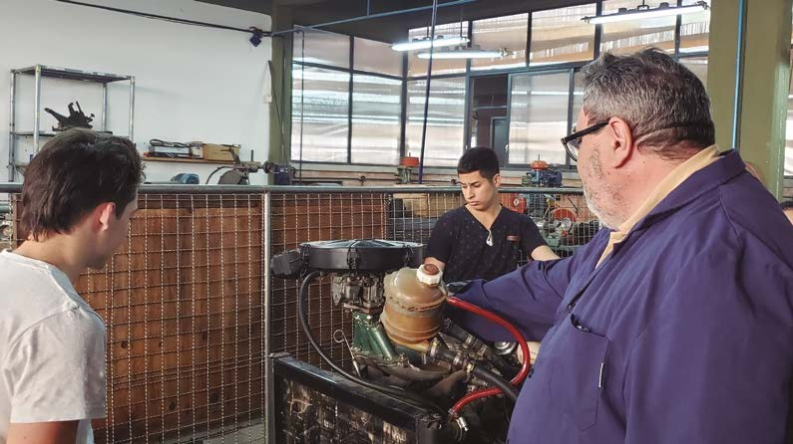
6to año Modalidad Técnico Profesional • Técnico/a en Automotores 25

– Realice una descripción secuencial de los pasos a seguir para resolver la falla del vehícu- lo, incluyendo herramientas e instrumentos utilizados en cada paso, tiempos de opera- ción, repuestos (si así lo necesitara para resolver el inconveniente), y costos del trabajo.

ACTIVIDAD 2

Nos encontramos con una problemática común de falta de repuesto, un vehículo impor- tado al que se le ha roto un inyector y se debe encontrar un reemplazo para el mismo.

Es un vehículo de aspiración normal de 193 CV de 4 cil. Para calcular el tamaño del inyec- tor deberá utilizar la siguiente fórmula y la tabla que se proveerá. Debe tener en cuenta las unidades utilizadas y una impedancia de 16 Ω aprox.
– Tabla: http://www.injectorcleaning.co.uk/flow.htm
Fórmula
Unidad Lbs/hr = Caudal expresado en libras/hora.
HP = son los HP (caballos de fuerza o potencia) del motor. BSFC = se le llama al consumo específico neto de un motor.

Medición de presión en los distintos sistemas del motor

Este proceder es muy importante. Se realiza con un instrumento llamado manómetro que debe tener su escala acorde a los valores que se midan. Según sea para presiones por sobre el valor atmosférico lo llamamos manómetro, si el valor es inferior al valor atmos- férico lo llamamos vacuómetro. Existe otro instrumento llamado mano-vacuómetro en el que la aguja indicadora coincide con el cero (si no está conectado a alguna línea, mide presión atmosférica por lo que puede, la aguja, no coincidir).

Consultar:
- https://youtu.be/7C6kHDZCejw
- https://youtu.be/y6U-z6_LTuc
- https://youtu.be/ujRYGDLGr-E
- https://youtu.be/q7llHQDR88w

ACTIVIDAD 3

Indique qué mediciones se pueden realizar en un motor con un manómetro y con un vacuómetro.

ACTIVIDAD 4

Existen muchos factores que modifican el valor de presión produciendo fallas en los mo- tores.

Indique cuáles son estos factores que pueden producir presiones de compresión eleva- das y por debajo de los valores normales.

ACTIVIDAD 5

Indique cómo realizar las mediciones y comprobaciones de presión de combustible, pre- sión del líquido refrigerante y presión del gas A/A; y cuáles son las posibles fallas por sobre presión y por baja presión de cada una.

Sistema common rail

El sistema de inyección directa a alta presión es un dispositivo de estructura similar a la de los sistemas de inyección electrónica de gasolina, donde el combustible se hace llegar a una presión elevada hasta una rampa de inyección a la que se le acoplan los electroin- yectores, que se comandan por la unidad de control para producir la inyección de com- bustible en el cilindro. Este sistema cumple con las normativas actuales en materia de

contaminación y propicia una conducción más suave y económica. Consultar:
- Manual del automóvil. El motor diésel. Ed. Cultural.
- https://autoytecnica.com/amp/como-funciona-un-sistema-common-rail/
- https://www.autonocion.com/inyeccion-diesel-motor/
- https://www.actualidadmotor.com/sistemas-de-inyeccion/
- https://www.boschautopartes.mx/documents/1163363/0/0/13bdff8d-f03e-a986- de44-d375bf15cc7b
- http://bibing.us.es/proyectos/abreproy/90174/fichero/
TFG.+Alejandro+Castillejo+Calle.pdf

ACTIVIDAD 6

Un vehículo con sistema de inyección common rail presenta humo negro en ralentí.
- Determine cuáles son las posibles soluciones a la falla que presenta el vehículo.
- ¿Qué verificaciones y controles le realizaría en una primera instancia?
- ¿Qué sensores y actuadores intervienen en el análisis de reparación que está reali-
zando?
- ¿Qué señales emiten esos sensores, con qué instrumentos se miden y de qué forma?
- ¿Qué señales reciben los actuadores, con qué instrumentos los comprueban y de
qué forma?
- Realice una descripción secuencial de los pasos a seguir para resolver la falla del vehículo, incluyendo herramientas e instrumentos utilizados en cada paso, tiempos
de operación, repuestos (si así lo necesitara para resolver el inconveniente), y cos- tos del trabajo.

SISTEMAS DE TRANSMISIÓN, SUSPENSIÓN, DIRECCIÓN Y FRENOS

Transmisión

Caja de velocidades

La caja de velocidades o de cambios CVD, del automóvil, es una caja metálica (fundición o aluminio), en cuyo interior se hallan dispuestos grupos o pares de engranajes.

La función de la CDV es la de aprovechar al máximo el rendimiento del motor; para ello es preciso que el giro del motor se realice entre los valores comprendidos de par máximo y potencia máxima.

Resumiendo podríamos decir que la CDV actúa como transformador de Velocidad y con- vertidor mecánico de par.

Desmontaje de una caja usada en un vehículo Citröen modelo C4:

Se coloca la caja de velocidades en un banco determinado para tal fin y se comienza a sacar tornillos según el protocolo que el fabricante dictamina. Se usarán herramientas especiales para cada modelo de caja, en el caso que nos toca, de una caja integrada (con su relación final o diferencial compartido) procedemos a sacar tornillos que irán dejando ver, los ejes primario y secundario y palancas selectoras de marchas, hasta lograr sacar el núcleo principal del tren de engranajes y el diferencial. Se valora visualmente su estado general según la intervención que se pretenda realizar (reparación o estudio de funcio- namiento).

Para amar el procedimiento inverso siguiendo un orden de armado con reglajes y aprie- tes (torques de tornillos y tuercas) que se consultaron en el manual. Adhesión de juntas líquidas en el cierre de sus partes rectificadas optimizando el sellado de la caja, sin olvidar que el aceite contenido en ella nos asegurará su lubricación y por ende su durabilidad.

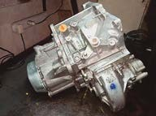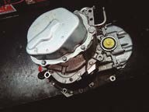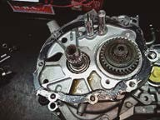

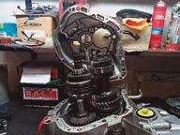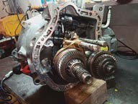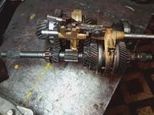

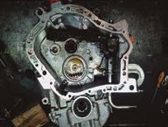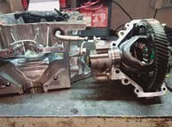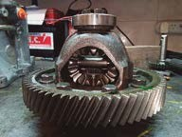

Transmisión por engranajes

Sea una transmisión de engranajes 1 y 2 conectados, siendo 1 la rueda conductora o de entrada, y 2 la rueda conducida o de salida del movimiento. Se denomina relación de transmisión (rt) a la relación que existe entre las velocidades de rotación de los dos en- granajes, concretamente es el cociente entre la velocidad de salida y la velocidad de en- trada (rt = ω2/ω1). De esta forma se tiene que: — si rt < 1, el sistema se denomina reductor;
— si rt > 1, el sistema se denomina multiplicador.
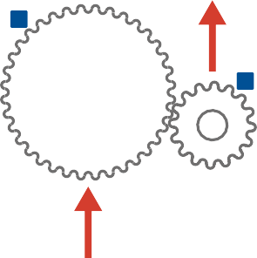
1
2

RELACIÓN SIMPLE
rpm = Revoluciones por minuto. N = N° de rpm de la polea mayor. n = N° de rpm de la polea menor. D = Diámetro de la polea mayor. d = Diámetro de la polea mayor. R = Relación.

R = D
d
Ejemplo
= n
N
D = d × n
N
d = D × N
n
N = d × n
D
n = D × N
d

D = 900 mm N = 300 mm d = 150 mm
n = 900 × 300
150
= 1 800

ACTIVIDADES

Transmisión por correa

- Un Renault 9 dispone de un sistema de transmisión con correa para transmitir el movimiento desde el motor (que gira a 1 200 rpm y se acopla directamente a la rue- da de entrada) hasta la rueda de salida, cuya velocidad de giro debe ser 100 rpm. Calcula el diámetro de la rueda de salida si el diámetro de la rueda de entrada es de 50 mm.(Sol: D2 = 6 dm).

- Calcula la velocidad de la rueda de salida y el valor de la relación de transmisión en el sistema de poleas de la figura, sabiendo que la rueda de entrada (rueda motriz 1) gira a una velocidad de 1.000rpm, tiene un diámetro de 50 cm y que la polea 2 tiene un diámetro de 10 cm. (Sol: 200 rpm, i = 0,2).

- En un sistema de poleas con los siguientes datos:

  - Diámetro rueda de entrada: 100 mm.
  - Radio rueda de salida: 250 mm.
  - Velocidad de giro del motor: 1 000 rpm ¿A qué velocidad gira la rueda de salida?
¿Cuál será la relación de velocidades? ¿Es reductor o multiplicador de la veloci- dad? (Sol; 200 rpm, i = 0,2).

- Calcular la velocidad de giro de un eje conducido, sabiendo que el motor gira a 1 600 rpm y la relación de transmisión es 1' 67. (Sol: 44,5 rps).

- Se dispone de un motor que gira a 3 200 rpm, utilizando un sistema de transmisión por engranajes y se quiere aumentar la velocidad de giro hasta un mínimo de 4.900 rpm. Si la rueda de entrada tiene 23 calcula el número máximo de dientes que pue- de llegar a tener la rueda de salida. (Sol: 15 dientes).

- Dado el sistema de engranajes de la figura y sabiendo que z1 = 20, z2 = 40, z3 = 20, z4 = 60, y la velocidad de la rueda 1 es n1 = 600 rpm; calcula las velocidades de las ruedas 2, 3 y 4.
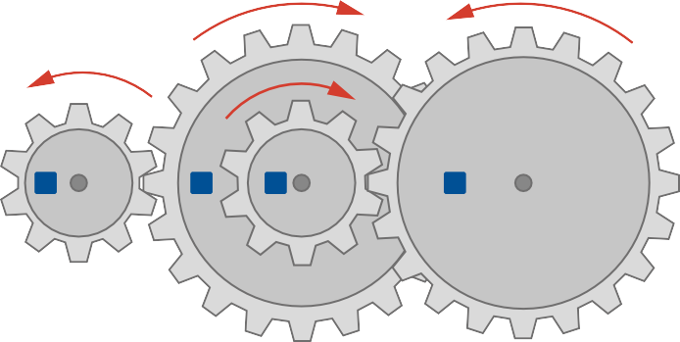
1
2
3
4

- En el sistema de engranajes de la figura se sabe que el motor gira a 60 rpm, calcula
la velocidad del eje de salida, así como la relación de transmisión.

Z2 = 15 dientes

Z1 = 60 dientes

Z3 = 45 dientes

Z4 = 9 dientes

- En el sistema de engranajes compuesto de la figura calcula el número de dientes que debe tener el engranaje 3 si el motor gira a 14 400 rpm y el eje de salida a 150 rpm, ¿cuál es la velocidad de giro de los otros ejes?

Z2 = 32 dientes

Z1 = 8 dientes
Z3
Z4 = 90 dientes

Z5 = 20 dientes Z6 = 80 dientes

- Un motor capaz de desarrollar un par de torsión máximo de Tmáx = 350 Nm a 2 200 rpm, está acoplado a un vehículo con ruedas de ∅ rueda = 900 mm, diferen- cial con una relación Rdif = 7 43, además de las relaciones de la caja de cambios R1
= 6,25, R2 = 4,3, R3 = 3,15, R4 = 1,85 y R5 = 1,00. Calcular:

  - La velocidad máxima y mínima que puede ser alcanzada por el vehículo.
  - El par máximo transmitido a las ruedas.
  - La fuerza de impulsión en directa.

Embrague

1. En un sistema de mando hidráulico como el representado en la Figura N° 1. Siendo que: se aplica una fuerza en el pedal de F1 = 20 N, a1 = 50 mm, b1 = 300 mm, a2 = 50 mm, b2 = 200 mm, ∅1 = 100 mm y ∅2 = 200 mm. Calcular la fuerza de desembrague ejercida sobre la masa (la fuerza F4).
F4
F1
F3
F2
Ø2
b2
a2

Reemplazo de pastillas de frenos
Ø1
a1
b1

Llega a nuestro taller un Renault 19. El propietario nos manifiesta que al frenar sentía un
ruido en las ruedas delanteras, por lo que procedimos a inspeccionarlo.

Desmontamos el neumático y dejamos a la vista el caliper de freno o mordaza quien se encargará de producir la presión hidráulica del sistema (entre las pastillas y el disco). En este caso se observa problemas de oxidación en los ejes de sujeción de la mordaza (parte flotante) lo que pude incurrir en una mala efectividad al accionar el sistema de frenos. Se desmontan las pastillas y se controlan su espesor y estado. Si no está en los valores (de espesor) mínimos recomendados se cambia por un juego nuevo. Además, se medirá espesor de disco y estado.

Teniendo en cuenta estos puntos procederemos a armar el sistema.
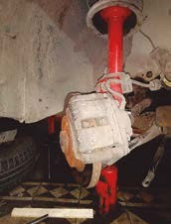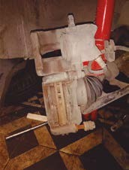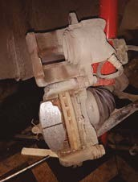

Cálculos

Para efectuar cálculos que permitan resolver problemas que involucren aceleración ne- gativa o desaceleración, usaremos las siguientes fórmulas:
Vf = V0 − a · t
a = V0 − Vf
t
t = V0 − Vf
a
d = V · t − 1 a · t 2 0 2

- Un automóvil, cuya masa es de 1 500 Kg, se mueve a 144 km/h. Se le aplican los fre- nos y, cuando ha recorrido 80 m, su velocidad es de 21,6 km/h. Hallar:

  - La fuerza ejercida por los frenos.
  - El tiempo durante el que actúan.

- Un móvil que se desplaza con velocidad constante, aplica los frenos durante 25 s, y recorre una distancia de 400 m hasta detenerse. Determinar: ¿Qué velocidad tenía el móvil antes de aplicar los frenos? ¿Qué desaceleración produjeron los frenos?

- Un camión viene disminuyendo su velocidad en forma uniforme, de 100 km/h a 50 km/h. Si para esto tuvo que frenar durante 1 500 m. Calcular:

  - ¿Qué desaceleración produjeron los frenos?
  - ¿Cuánto tiempo empleó para el frenado?

- El coeficiente de rozamiento dinámico entre las ruedas de un coche (cuando desli- zan) y el suelo es 0,5. Si el coche se mueve a una velocidad de 90 km/h y el conduc- tor aprieta el freno a fondo, bloqueando las ruedas, ¿qué distancia recorre antes de detenerse si se desliza en el pavimento?

- Un automóvil, cuya masa es de 1 500 Kg, se mueve a 144 km/h. Se le aplican los fre- nos y, cuando ha recorrido 80 m, su velocidad es de 21,6 km/h. Hallar:

  - La fuerza ejercida por los frenos.

  - 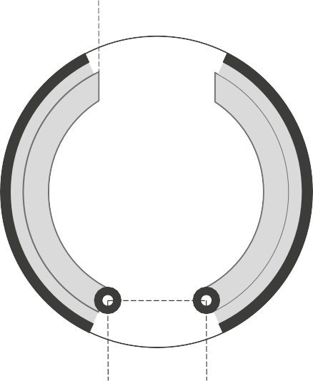El tiempo durante el que actúan.
30°
62 62
F F
100
126°
50 50
24°
112

Sistema de dirección
Los vehículos automotores se guían orientando comúnmente las dos ruedas delanteras. Esto se consigue mediante un volante que con un mecanismo adecuado (unido desde el habitáculo con eje colapsable) gire las ruedas simultáneamente. Una buena dirección tiene que reunir ciertas condiciones: retorno, docilidad, precisión, estabilidad, seguridad.
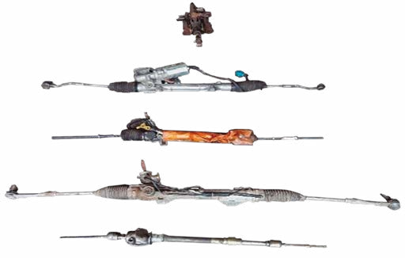

La imagen muestra distintos tipos de caja de dirección manuales e hidráulicas (siendo las más usadas en la actualidad).

Recordar que una caja de dirección no admite reparaciones hechas por inexpertos, ya que se trata de un elemento como muchos en el vehículo de seguridad activa sumado a este, el control (ESP) de estabilidad.

Fuerzas y momentos en el sistema de dirección

Las fuerzas y momentos sufridas por el sistema de dirección son generadas en la interfaz rueda-carretera. SAE ha creado un convenio para describir las fuerzas sobre un neumáti- co, como se ve en la figura Las fuerzas se miden en el centro de la huella y son una buena base para analizar las reacciones de la dirección. Las reacciones del suelo sobre el neu- mático se describen mediante las tres fuerzas y momentos siguientes:
- Fuerza normal.
- Momento autoalineante.
- Fuerza de tracción.
- Momento de resistencia a la rodadura.
- Fuerza lateral.
- Momento de vuelco.

Momento tractor

Momento de resistencia

Momento autoalineante
(Mz)
Ángulo de caída positivo
γ

Plano de la rueda

α

Dirección del movimiento de la rueda

Ángulo de

X

Dirección de guiado
de la rueda

a la rodadura
(My)

Momento de vuelco
(Mx)
deriva positivo

Eje de rotación de la rueda

Fuerza
Y

Fuerza
Z normal (Fz)
lateral (Fy)

Relación de transmisión de la dirección

Fórmula para el cálculo de la relación de la transición de la dirección
Despejando de esta fórmula obtenemos:

- el Ángulo del giro del volante

- el Ángulo del viraje de las ruedas delanteras.
- En un auto, para girar de todo a la derecha a todo a la izquierda hay que darle tres vueltas al volante. ¿Cuál es la desmultiplicación de la dirección si con esas tres vuel- tas las ruedas viran un Ángulo de 72°?

- ¿Cuántos grados viran las ruedas delanteras de un camión cuando se le da dos vuel- tas al volante (i =28 :1)?
D

- Para llevar unas ruedas que están viradas 31° a la izquierda y dejarlas 27°a la dere- cha hay que darle al volante dos vueltas y media. Calcular la desmultiplicación de la dirección.

En la revisión de la dirección de un turismo con una desmultiplicación i =16.5:1 se mide un juego en el volante de 35°. Calcular cuántos grados de juego no se pueden evitar en las ruedas delanteras a consecuencia del juego del volante.
D

Consultar:

Transmisión
- https://youtu.be/tqK0RHDM8PM
- https://youtu.be/LEMNIlGX-YA
- https://youtu.be/RVdkZu7BWp0
Dirección
- https://youtu.be/TCyz9Lli7WQ
- https://youtu.be/0ZxUg78o0Mg

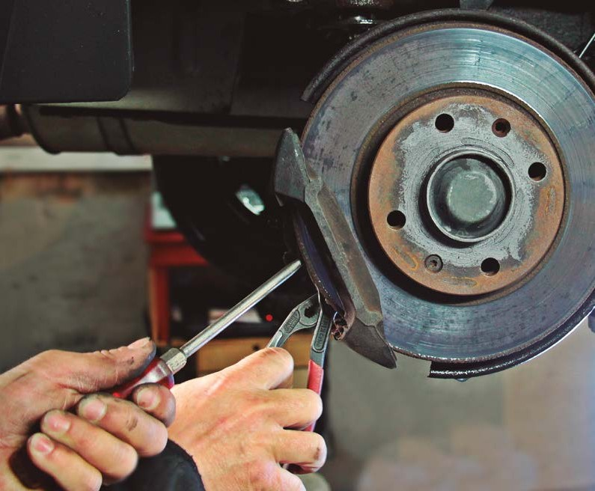
36 6to año Modalidad Técnico Profesional • Técnico/a en Automotores

- https://youtu.be/JQ-V3ANXbfw
Frenos
- https://youtu.be/MfiEpqxSiW4
- https://youtu.be/XXs9koBhsJg

GUÍA PARA EL TALLER

A continuación compartimos una guía de posibles situaciones que encontrarás al recibir un vehículo en tu taller:

- Piloto de luz de presión de aceite prendida con el motor en marcha:

| El bulbo funciona mal.
| Bulbo roto (pérdida de aceite), sin aceite en el motor.
| Con aceite en el motor y sin presión de aceite.
| Problema en la bomba de aceite, filtro tapado.

- El motor está por recalentar, temperatura excesiva:

| Problema en la circulación de agua.
| Termostato no funciona bien.
| No funciona el electroventilador.
| Falta agua.
| Purgar el sistema (agua + refrigerante).
| No funciona relay de motor del electroventilador.

- Distribución (no arranca el motor):

| Mal armada la distribución (revisar la puesta a punto).
| Problemas de encendido (algo desconectado).
| Ruidos al poner en marcha: revisar tensor, bomba de agua.
| Alternador.

- Problemas en la intensidad de las luces:

| El alternador no carga.
| Cable negativo de bateria (revisar), puede estar sulfatado, flojo.

- Alternador no carga:

| Puede ser el regulador de voltaje.
| Puede ser bobina cortada.
| Diodos quemados.
| Estator a masa.
| Revisar las conexiones del alternador.

- En la actualidad todo tiene que ver con la parte eléctrica:

| Puede presentar fallas en la inyección a partir de que no carga.
| El alternador, la tensión baja y la presión de combustible baja.

- No arranca el motor:

| Problemas en la batería, probar con un simulador de arranque.
| Densímetro-estartometro, también puede probar con otra batería.
| El arranque no funciona.
| Revisar conexiones.
| Revisar llave de contactos.

- Motor de arranque no funciona:

| Sin carbones.
| Bobina en corto.
| Problemas de bujes.
| Campos a masa.

| Automático no funciona.
| Problemas con el impulsor.
| Problemas en la corona de arranque.

- Inyección:

| Problemas de filtros tapados.
| Problema en la bomba, puede estar recalentada, baja presión de combustible.
| El motor funciona en 3 cilindros: puede ser el inyector.
| Problemas de cableado.
| Relay de bomba no funciona.

- Problemas de encendido:

| Bobina defectuosa.
| Problemas en cables de bujías.
| Problemas en sensor polea de cigüeñal.
| Fichas desconectadas.
| Módulo en mal estado.
| Conexiones en mal estado.

- Lubricación:

| Poca viscosidad en el aceite.
| Filtros tapados.
| Bomba de aceite no funciona correctamente.
| Desgaste en el motor, baja presión.

- Importante:

| Tenemos que cambiar filtro y aceite (1 vez por año).

También es importante adecuar el mantenimiento de acuerdo al uso del automóvil.

- Motor no arranca:

| Puede ser botadores expandidos.
| Las válvulas quedan abiertas.
| Motor sin compresión.

- Distribución del motor:

| Cada 50 000 Km cambiar tensor, bomba de agua, correas, distintas poleas.
| En caso de no usar el auto cada 3 años debemos cambiar la distribución.

- Problemas en el equipo de refrigeración:

| Falta de gas en el sistema.
| Compresor no funciona.
| Comandos no funcionan.
| No funciona el electro.

- Iluminación deficiente:

| Lámparas quemadas.
| Falta de cable de masa.
| No tiene relay de luce bajas o luces altas.
| Problemas en los comandos.

- Calefacción:

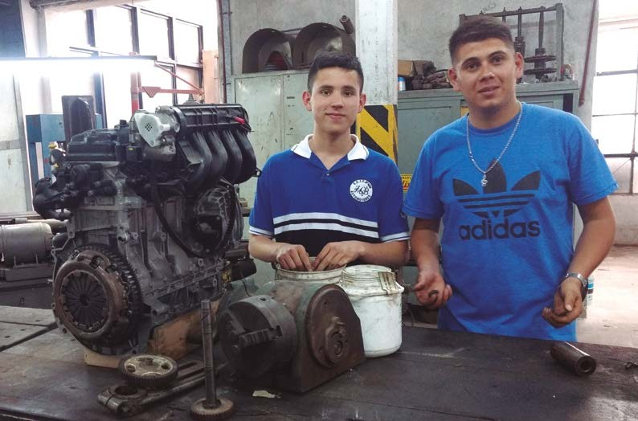
6to año Modalidad Técnico Profesional • Técnico/a en Automotores 39

| No tiene termostato.
| Problemas de circulación de agua.
| Radiador de calefacción tapado.
| Válvula de paso en mal estado.
| Problemas en comandos.

- Sensores:

| Ante el cambio de un sensor, debemos poner el escáner y borrar la falla.

- Catalizador:

| Ante la posibilidad que esté tapado lo que debemos hacer es el reemplazo del mismo.
| No sacar el catalizador.

- Frenos, fallas más comunes:

| Problema en bomba.
| Problema en cilindros.
| Pastillas gastadas.
| Cintas gastadas.
| Campanas con poco espesor, reemplazar.
| Cada 2 años cambiar líquido de freno.

- Mantenimiento del motor:

| Cambiar agua y Refrigerante cada 2 años (tener en cuenta el uso del auto).
| Cambiar Aceite y filtros 1 vez por año (tener en cuenta el uso del auto).

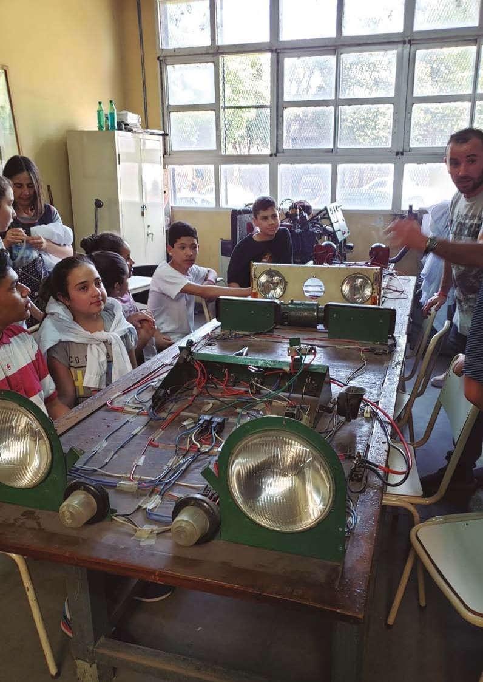
Seguimos Aprendiendo en Casa

40 6to año Modalidad Técnico Profesional • Técnico/a en Automotores

